В чем отличие способности ребенка от одаренности интересует, как родителей, так и педагогов. Способности — это стратегия, которую вырабатывает для себя каждый малыш, занимаясь той или иной деятельностью: решает задачки, исследует новое, общается с другими детьми. Уровень способностей, безусловно, зависит от природных задатков, но не менее важно, чтобы родители вовремя заметили их у крохи и развили до уровня одаренности.
Сколько не реализованных талантов, не узнанных гениев среди нас! Одаренный — это ребенок с высокоразвитыми способностями. Но невозможно быть одаренным в какой-либо области, не имея при этом высокоразвитых общих способностей. Иначе говоря, малыш, который с 3 лет в секции хоккея выдает блестящие результаты, не может быть неспособен к игре в шахматы.
Исторические примеры подтверждают многогранность талантливой личности: Леонардо да Винчи — художник, изобретатель, поэт, Пушкин — поэт, одаренный художник, к тому же очень серьезно увлекался математикой.
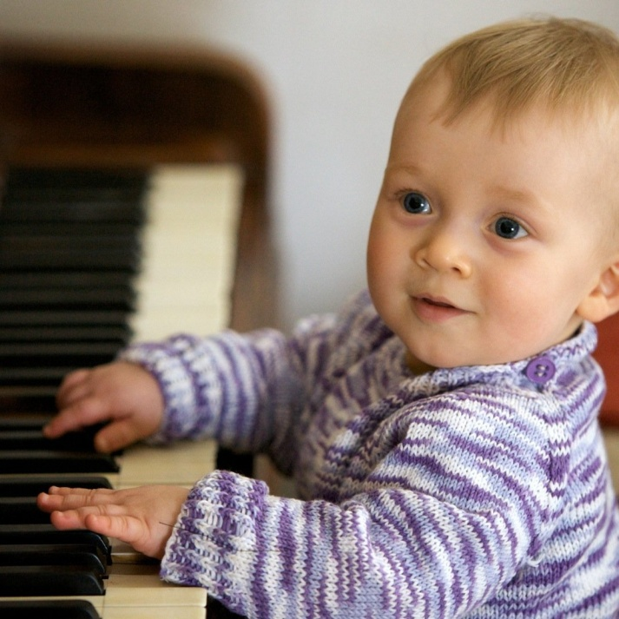
Когда все начинается?
Необычно высокие способности могут проявляться уже довольно рано. Но только в 3-4 года становится ясно, обладает ли ребенок общей одаренностью.
Для развития необыкновенного дара в каких-либо областях (музыке, языке, математике) существуют разные периоды. До 3 лет, например, психика малыша чувствительна к развитию музыкальных способностей. Если же в его семье нет меломанов, то вероятность появления второго Моцарта (даже при наличии природных задатков музыкального гения) не велика, потому что после 3 лет добиться сверх результата гораздо сложнее.
Что касается общей одаренности (умственных способностей), то для ее развития благоприятный период — с 3 до 7 лет. Так почему же за это время одни дети становятся одаренными, другие остаются обыкновенными, третьи приходят к школе неспособными?
По-настоящему одаренные ребятишки обладают большой потребностью в умственной работе, постоянным стремлением к познанию. Это первый признак одаренности. Ключевое обстоятельство здесь — радость, положительные эмоции, которые испытывают одаренные дети, задавая работу своему мозгу. Тут-то и открывается «секрет превращения» задатков в одаренность: только та деятельность, которая приносит ребенку удовольствие, развивает его способности.
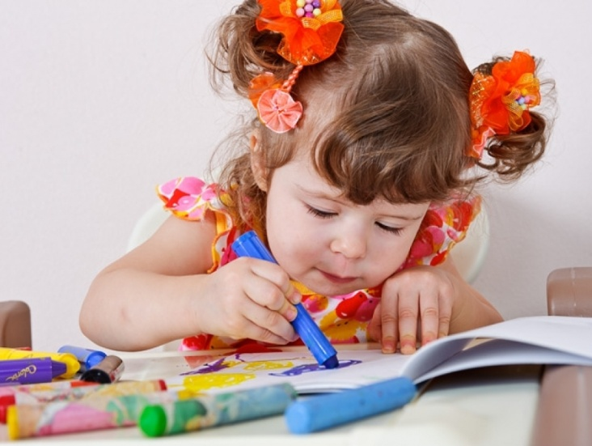
Не стоит продолжать заниматься со своим малышом по учебнику математики, если вы видите, что это не вызывает у него интереса, приходится принуждать его или уговаривать, обещая взамен конфету или игрушку. Скорее всего, вы избрали неверный путь объяснения (до 7 лет любое обучение лучше проводить в форме игры) либо учебник выбран не по возрасту. А может быть, что чтение или рисование вызывает у него больший интерес.
От чего же зависит эта самая любовь „особенных" малышей к интеллектуальному труду?
Она обусловлена познавательной потребностью, которой, в отличие от одаренности, наделены все здоровые дети от рождения.
Познавательная потребность — это постоянно проявляющийся интерес ко всему новому, страсть к узнаванию информации. Ребенку любопытно все без исключения: младенец тянется к яркой пуговице на маминой кофте, подрастая, он спрашивает: „Почему ночью спать хочется, а утром нет?" Для того чтобы познавательная потребность не зачахла в самом раннем возрасте, вы должны соблюдать некоторые условия. О первом нужно позаботиться еще до рождения ребенка. Это здоровье будущих родителей и нормальное течение беременности.
Второе условие — любовь и забота, в которых нуждается младенец. Не верьте, что часто брать кроху на руки и демонстрировать ему свою любовь — опасно, можно избаловать его. У ребенка, которого “недолюбили”, “недохвалили”, с низкой самооценкой меньше шансов вырасти одаренным.
В-третьих, еще один миф: кроха виноват в том, что сломал игрушку. Это жесточайшее заблуждение, нельзя наказывать за испорченную игрушку. Малыш разбирает интересный предмет как раз из-за тяги к познанию, а не потому, что вредничает. Ему интересно, как устроена вещь. Родителям можно дать совет: покупайте качественные игрушки известных производителей и подбирайте их строго по возрасту ребенка.
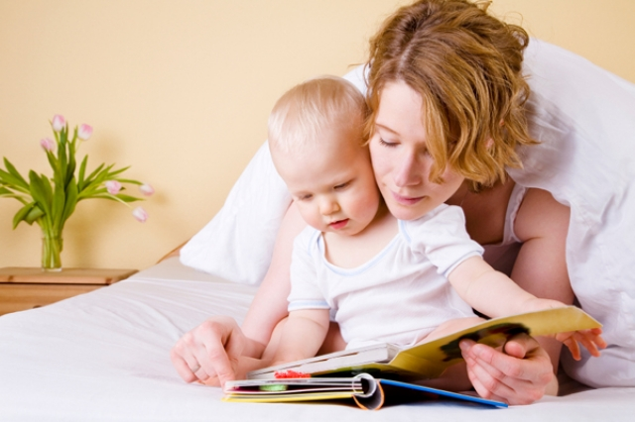
Четвертое условие развития познавательной потребности — это личный пример самих родителей. Если малыш редко видит взрослых с книгой, а интересные поездки и экскурсии не часты, то вероятность того, что познавательная потребность удержится у него на высоком уровне, очень мала.
Хочется упомянуть еще об одном заблуждении: учеба, работа — это долг, причем не всегда приятный. Если у вашего малыша что-то не получается в детском саду, не стоит говорить, что он должен понимать воспитательницу и должен хорошо считать или рисовать. Усвоение любого материала гораздо эффективнее, когда приносит удовольствие. Познавательная потребность умирает именно тогда, когда ребенок убеждается, что учеба — это тяжелая обязанность.
Пятое условие — воспитательная система, которой придерживаются родители. Большая проблема большинства семей в том, что основная педагогическая стратегия — полная бессистемность.
Ребенка окружают запреты, но на самом деле родители придерживаются их не постоянно. Все зависит от их настроения и обстоятельств. Сегодня у мамы есть время — она начинает усердно воспитывать ребенка: „Убери руки со стола, сиди прямо, телевизор на ночь нельзя смотреть..." В другой раз мама пришла с работы уставшая и расстроенная. У нее нет времени и желания внушать что-то своему чаду. Поэтому локти на столе и изрядная порция мультиков перед сном остаются без ее педагогического внимания. Вспоминается опыт из курса школьной физики: Если на каком-нибудь электроприборе одновременно нажать кнопки „включить" и „выключить", механизм перегорит. В психике ребенка происходит похожее. Запрет не усваивается, а двойные стандарты могут привести к невротизации малыша. Поэтому важно, чтобы круг запретов был малочисленным, строго определен соображениями безопасности (например, не трогать спички) и чтобы его придерживались всегда. Если постоянно безосновательно ограничивать познавательную активность ребенка словами „туда нельзя", „это не трогай", то постепенно он станет пассивным.
Гении, служащие человечеству образцом всевозможных талантов и достоинств, встречаются редко. Чаще встречаются дети, про которых говорят: высокая норма. У них и здоровье хорошее, и задатки великолепные, и родители… интеллектуалы, и воспитатели в детском саду — талантливые педагоги.
Такие Дети с успехом развивают свои способности и демонстрируют успехи в различных сферах деятельности. Одаренность бывает разной: умственной — дети опережают сверстников в своем развитии, быстро и легко усваивают новую информацию, без труда обучаются, в школу идут в 4 года, заканчивают в 11-13 лет, художественной (живописцы, скульпторы) или музыкальной (певцы, пианисты), двигательной (спортсмены, танцоры). Есть и социальная одаренность — из таких детей вырастают талантливые администраторы, организаторы, и практическая - всем встречались мастера, у которых золотые руки. Существует еще один вид одаренности — творческая. Это нестандартное, своеобразное мировоззрение, оригинальное мышление. Такие дети постоянно что-то придумывают, находят необычные решения задач.
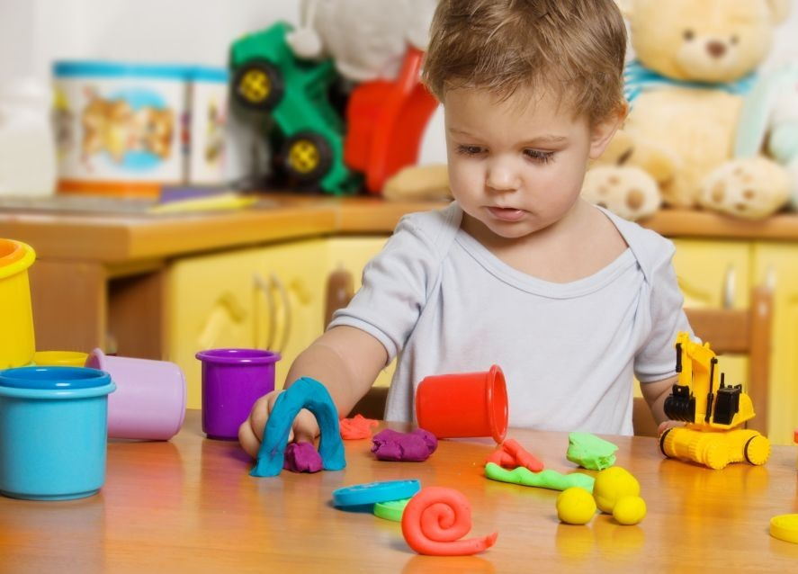
Почему-то многие уверены, что вундеркинды должны поражать окружающих необыкновенными знаниями, умениями, в общем, производить сверхъестественное впечатление. На самом деле все не так просто. Часто таким деткам достаточно трудно найти общий язык со сверстниками, они физически хуже развиты, круг их интересов ограничен той умственной потребностью, о которой я говорила выше. Этим они и отличаются от обычных малышей, любящих и книжку посмотреть, и в футбол поиграть. Для них эти виды деятельности одинаково привлекательны. Оборотная сторона одаренности — беспомощность таких детей в практическом, житейском смысле, в общении с людьми. Иногда подлинную реальность они уже в детстве заменяют книжной.
Как не упустить момент и понять, что у вас растет одаренный малыш? Все очень индивидуально — главное, начиная с рождения развивать любовь крохи к умственной деятельности. Все малыши обладают познавательной потребностью. Помните: неспособных детей нет, есть дети, чей потенциал просто не был раскрыт. Словом, все очень индивидуально. Поэтому лучшая тактика для родителей — это заниматься с ребенком разными видами деятельности, предлагать информацию об окружающем мире в доступной его возрасту форме и наблюдать за ним. Лучше мамы и папы никто не сможет определить, к чему малыш проявляет наибольший интерес, в чем он по-настоящему оригинален.
Помните, что одаренность разнообразна и ее проявления могут быть богаче, чем ваше представление о ней.
Подготовила руководитель КП Коновалова И.И.

